**Segunda fase del método de la ingeniería**

**Recopilación de la información necesaria**

De acuerdo a la identificación del problema es necesario saber que la empresa Allers está especializada en importación, ventas al por mayor y al detal; de equipos médicos, insumos hospitalarios, instrumental quirúrgico y medicamentos (Allers Group, 2018). Por tal motivo es necesario que la herramienta que desarrollemos cumpla con ser un producto de calidad y con altos índices de eficiencia, pues al tratarse de la información de una compañía enfocada en el área médica, sus datos deben ser tratados con serios cuidados.

De igual manera pude percatarme que existen múltiples formas de abordar una situación de este estilo, entre los que se encuentran: DataMining y Big Data

DataMining son el conjunto de técnicas y tecnologías que permiten explorar grandes bases de datos, de manera automática o semiautomática, con el objetivo de encontrar patrones repetitivos, tendencias o reglas que expliquen el comportamiento de los datos en un determinado contexto.

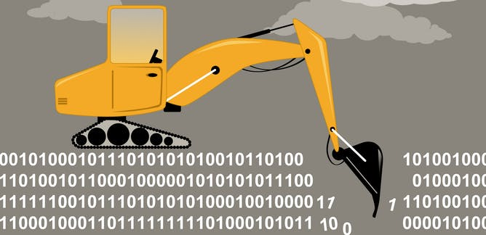También nos hablan de que, el DataMining surge para intentar ayudar a comprender el contenido de un repositorio de datos. Con este fin, hace uso de prácticas estadísticas y, en algunos casos, de algoritmos de búsqueda próximos a la Inteligencia Artificial y a las redes neuronales

Fuentes:

https://www.sinnexus.com/business_intelligence/datamining.aspx

Por otro lado, el Big Data son un conjunto de datos o combinaciones de conjuntos de datos cuyo tamaño (volumen), complejidad (variabilidad) y velocidad de crecimiento (velocidad) dificultan su captura, gestión, procesamiento o análisis mediante tecnologías y herramientas convencionales, tales como bases de datos relacionales y estadísticas convencionales o paquetes de visualización, dentro del tiempo necesario para que sean útiles.

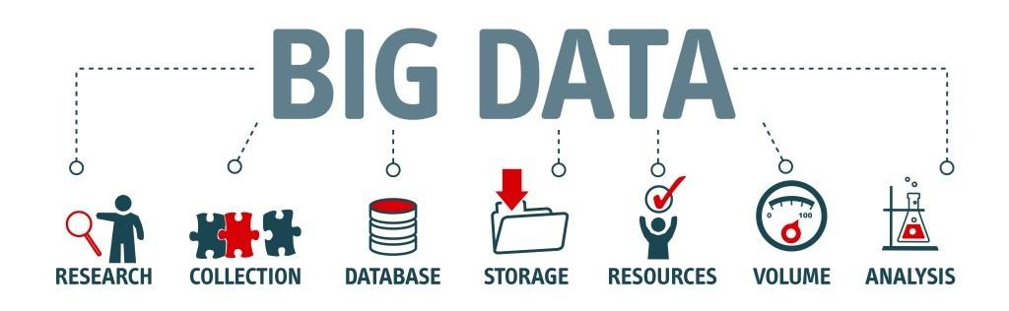 Fuentes:

https://www.powerdata.es/big-data